06.09.2020

РАСПОРЯЖЕНИЕ

Согласно последним изменениям в Постановление Правительства Санкт-Петербурга № 121 от 13 марта 2020 г. начиная с 12 сентября 2020 г. на территории города разрешено проведение спортивных соревнований. В связи с этим довожу до сведения организаторов соревнований следующее:
1. Все соревнования должны проводится в строгом соответствии с Постановлением Правительства Санкт-Петербурга № 121 от 13 марта 2020 г., Регламентом по организации и проведению официальных физкультурных и спортивных мероприятий на территории Российской Федерации в условиях сохранения рисков распространения COVID-19 от 31.07.2020 с дополнениями от 19.08.2020 и Стандарта безопасной деятельности при проведении соревнований по шахматам в Санкт-Петербурге, в том числе санитарно-гигиенической безопасности, в целях противодействия распространению в Санкт-Петербурге новой коронавирусной инфекции (COVID-19) от 05.09.2020.
2. Для регистрации турниров на обсчет рейтинга ФИДЕ необходимо включение данного соревнования в Календарный план Комитета по физической культуре и спорту Санкт-Петербурга или в календарные планы спортивных отделов районных администраций (или корректировка сроков ранее включенных в план соревнований), а также предоставить рейтинг-администратору РОО СФШ СПб Судакову С.В. оригинал положения о турнире.

Контроль за исполнением данного распоряжения оставляю за собой.

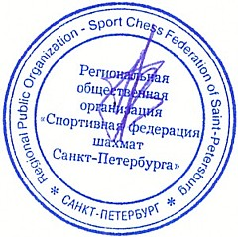

Исполнительный директор В.В. Быков

